Pomoc psychologiczno – pedagogiczna, arteterapia. (Kamil i Piotrek )

09.12.2020r. środa
Temat: Choinka. Praca z szyszek i materiałów pasmanteryjnych.

Dzień dobry!
Dzisiaj na zajęciach proponuję Wam wykonanie małej świątecznej choinki !

Potrzebne materiały:
- szyszka
- plastelina
- farby akrylowe lub plakatowe (zielona i biała).

Wykonanie ozdoby jest bardzo proste, najpierw malujemy szyszkę na zielono, następnie lepimy z plasteliny formę na wzór doniczki. Kiedy szyszka wyschnie malujemy białą farbą jej końcówki. Będzie to wyglądało jak śnieg . Następnie wstawiamy naszą choinkę do ulepionej doniczki. Możecie także Waszą choinkę ozdobić kolorowymi cienkimi wstążeczkami, koralikami czy błyszczącymi cekinami.
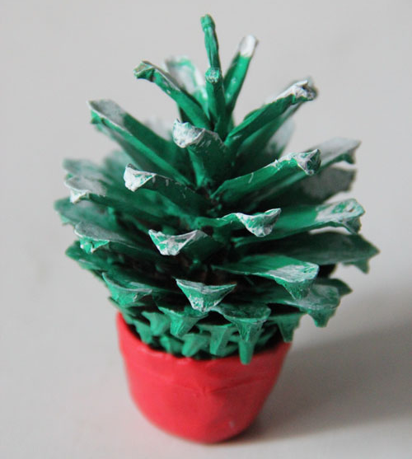

Miłego dnia !!!

